2102年第23届希望杯初赛
初一年级试题答案
(1)选择题
题号 | 1 | 2 | 3 | 4 | 5
答案 | C | A | B | D | C
题号 | 6 | 7 | 8 | 9 | 10
答案 | A | A | C | B | C
(2)A组填空题
题号 | 11 | 12 | 13 | 14 | 15
答案 | -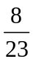 |  | -2 | P<H<O<E | 7
题号 | 16 | 17 | 18 | 19 | 20
答案 | -1 | 70 | -58 | 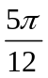 | 15
(3)B组填空题
题号 | 21 | 22 | 23 | 24 | 25
答案 | 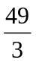；9；-39；79 | 7；1 | 8.25；1000 | 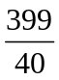或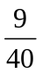 | 45；
(1)第1-10题：答对得4分；答错或不答，得0分。
(2)第11-20题：答对得4分；答错或不答，得0分。
(3)第21-25题：答对得8分(第21题每空2分；第24题每种情况4分；其余三题每空4分)；答错或不答，得0分。翔文学习提供 QQ2254237433
初一年级试题详解
- 原式=1+4-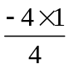=6
- 557-(94.2-45.7)=508.5
- 因为a<b<c，所以|a-b|+|b-c|+|c-a|=b-a+c-b+c-a=2c-2a
- 两次拐弯后应拐180°，D符合
- (30+34+32+37+28+31)÷6=32
- 绝对质数只能由1、3、7、9组成。
13、31、17、71、37、73、79、97一共8个
- 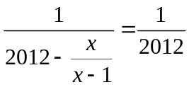，得出x=0，所以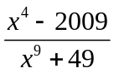=-41
- 设男员工人数为a，女员工人数为b，列方程：
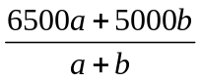=5500
得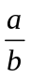=
- S_{△BEF}:S_{△BEC}=EF:EC=4:9,S_{△BEC}: S_{△BDC}=BE:BD=4:5,S_{△BDC}:S_{△ABC}=DC:AC=3:4
∴S_{△BEF}:S_{△ABC}=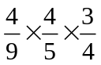=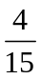
∴S_{△BEF}=60×=16
- 3元硬币可取0枚、1枚、2枚、3枚共4种取法
5元硬币可取0枚、1枚、2枚、3枚、4枚、5枚共6种取法, 但3元和5元不能同时取0枚，共4×6-1=23种取法，即23种面积
- 0.23m+=0.12，得出m=-
- 勾股定理：BC²=(AB-CD)²+AD²=25
S₁=×4×(2+5)=14，S₂=2²+4²+5²+5²=70，
∴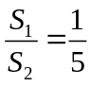
- 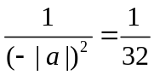(-a)³，即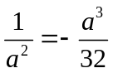，a⁵=-32，
∴a=2
- 因为a²>|a|，|b|>b²，
E-O=a²-b-a²-b²=-b²-b>0
O-H=a²+b²+a+b
a²-|a|>2>|b|-b²
∴a²+a+b²+b=a²-|a|-(|b|-b²)>0
H-P=-a-b+a-b²=-b-b²=|b|-b²>0
所以E>O>H>P
本题也可以用特殊值法
- 逆推，最后剩下的一半为半只，所以丙买时只要0.5×2=1只，
乙买时有(1+0.5)×2=3只，甲买时有(3+0.5)×2=7只。
- 由题意：a-2b+3c+4=0………………………①
2a-3b+4c-5=0………………………②
①+②：3a-5b+7c-1=0
∴6a-10b+14c-3=-1
- 作DF⊥BC于点D，设EF=x
∴DE=DA₁-A₁E=15-x，
由勾股定理：DE²+DF²=EF²，
得出(15-x)²=10²+x²，所以x=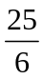
S_{△CDE}=CE·DF=(+25-15)×10=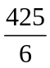
- 原式=a²+4b²-4ab+4a²-32a+64+b²-4b+4-58
=(a-2b)²+4(a-4)²+(b-2)²-58≥-58
当a=4且b=2时，取“=”，所以原式的最小值为-58
- ∠ABC=30°，∴∠ABA₁=150°=∠CBC₁
S_{阴}=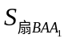+S_{△ABC}-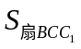-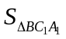=-
=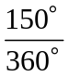·π·2²-·π·(2²-1²)=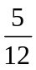π
- 设轿车，货车，客车速度分别为V₁、V₂、V₃，轿车、货车、客车之间的初始距离为S。
V₁-V₂=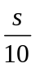………………………①
V₁-V₃=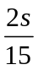………………………②
②-①得：V₂-V₃=-=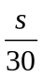
T=30-10-5=15
- 解 2x-3y-z=56……………………①
x+6y+4z=91…………………②
②-①得：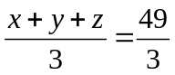
(x-3)²=36，∴x-3=±6，又因x>0，∴x=9
代入①、②得y=-39，z=79
- (2、3、4)(2、4、5)(2、5、6)(3、4、5)(3、4、6)(3、5、6)(4、5、6)共7个，其中只有(3、4、5)为直角三角形。
- 0.011×1500×0.5=8.25(元)
设照明时间为x小时，费用相同
27+0.011x×0.5=2.5+0.06x×0.5
解方程得x=1000
- 设a=3p，b=3q。∴(p,q)=1，且pq=20
因为a>b，即p>q。
∴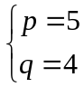或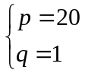，即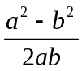=或
- 设∠CAB=2α
∵AM=ML，且∠CAB=90° ∴CM=MA
∴∠ACM=∠MAC=α
∴∠CKB=∠CAK+∠ACM=3α
∠KCB=90°-∠ACM=90°-α
∵BK=BC ∴∠CKB=∠KCB
∴3α=90°-α
即α=22.5°
∴∠CAB=45°，